Вариант 7
Даны функции 6 и 2 и значение a = 11. Из данных варианта задания получена следующая система:
$$y=\left\{\begin{aligned}\frac{2x^{2}+7}{x};1≤x≤30,при x≥11 \\ \frac{{(x+3)}^{2}}{x};1≤x≤50, при x<11\end{aligned}\right.$$
С таким условием в системе необходимо будет проверить минимальное ограничение $x≥1$, а также условие $x≤30$, так как при значениях больше 30 будет выбрана первая функция, которая имеет именно это ограничение.
Для программы составлен следующий алгоритм работы, представленный в виде блок-схемы (рис. 1):
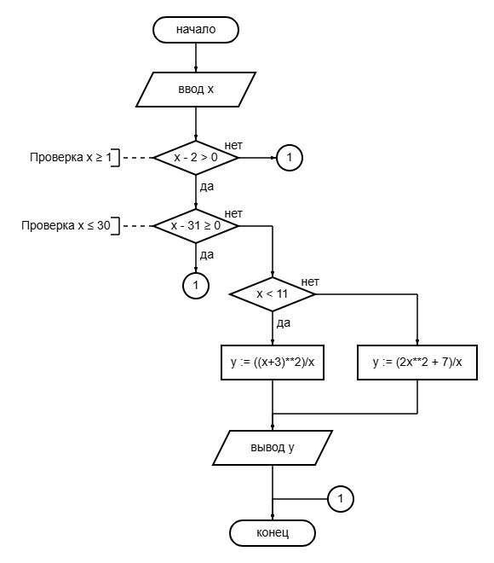
Рис. 1. Блок-схема
Размещение данных в ОЗУ:
- x – 000030
- -99999 – 000032

Адрес | Команда |  | Примечание
 | Мнемокод | Код
000 | IN | 01 0 000 | Ввод данных
001 | WR 30 | 22 0 030
002 | SUB #2 | 24 1 002 | >= 1
003 | JS 22 | 13 0 022
004 | RD 30 | 21 0 030
005 | SUB #31 | 24 1 031 | < = 30
006 | JNS 22 | 14 0 022
007 | RD 30 | 21 0 030
008 | SUB #11 | 24 1 011 | x >= 11
009 | JNS 16 | 14 0 016
010 | RD 30 | 21 0 030 | Вычисление первой функции
011 | ADD #3 | 23 1 003
012 | WR 31 | 22 0 031
013 | MUL 31 | 25 0 031
014 | DIV 30 | 26 0 030
015 | JMP 23 | 10 0 023 | Вывод результата
016 | RD 30 | 21 0 030 | Вычисление второй функции
017 | MUL 30 | 25 0 030
018 | MUL #2 | 25 1 002
019 | ADD #7 | 23 1 007
020 | DIV 30 | 26 0 030
021 | JMP 23 | 10 0 023 | Вывод результата
022 | RD 32 | 21 0 032 | Вывод ошибки
023 | OUT | 02 0 000 | Вывод результата
024 | HLT | 09 0 000 | Стоп

Результаты выполнения для числа 20

 | АЛУ |  | ОЗУ |  | СR |  |  |  | I/O
PC | Acc | DR | MDR | MAR | COP | TA | ADR | S | IR | OR
000 | 000000 | 000000 | 000000 | 000 | 00 | 0 | 000 | 0 | 000020 | 000000
001 | 000020 |  | 010000 |  | 01
002 |  |  | 000020 | 030 | 22 |  | 030
003 | 000018 | 000002 | 241002 | 002 | 24 | 1 | 002
004 |  |  | 130022 | 003 | 13 | 0 | 022
005 | 000020 |  | 000020 | 030 | 21 |  | 030
006 | 100011 | 000031 | 241031 | 005 | 24 | 1 | 031 | 1
007 |  |  | 140022 | 006 | 14 | 0 | 022
008 | 000020 |  | 000020 | 030 | 21 |  | 030 | 0
009 | 000009 | 000011 | 241011 | 008 | 24 | 1 | 011
016 |  |  | 140016 | 009 | 14 | 0 | 016
017 | 000020 |  | 000020 | 030 | 21 |  | 030
018 | 000400 | 000020 |  |  | 25
019 | 000800 | 000002 | 251002 | 018 |  | 1 | 002
020 | 000807 | 000007 | 231007 | 019 | 23 |  | 007
021 | 000040 | 000020 | 000020 | 030 | 26 | 0 | 030
023 |  |  | 100023 | 021 | 10 |  | 023 |  |  | 000040
024 |  |  | 020000 | 023 | 02 |  | 000

Результаты выполнения для числа 9

 | АЛУ |  | ОЗУ |  | СR |  |  |  | I/O
PC | Acc | DR | MDR | MAR | COP | TA | ADR | S | IR | OR
000 | 000000 | 000000 | 000000 | 000 | 00 | 0 | 000 | 0 | 000009 | 000000
001 | 000009 |  | 010000 |  | 01
002 |  |  | 000009 | 030 | 22 |  | 030
003 | 000007 | 000002 | 241002 | 002 | 24 | 1 | 002
004 |  |  | 130022 | 003 | 13 | 0 | 022
005 | 000009 |  | 000009 | 030 | 21 |  | 030
006 | 100022 | 000031 | 241031 | 005 | 24 | 1 | 031 | 1
007 |  |  | 140022 | 006 | 14 | 0 | 022
008 | 000009 |  | 000009 | 030 | 21 |  | 030 | 0
009 | 100002 | 000011 | 241011 | 008 | 24 | 1 | 011 | 1
010 |  |  | 140016 | 009 | 14 | 0 | 016
011 | 000009 |  | 000009 | 030 | 21 |  | 030 | 0
012 | 000012 | 000003 | 231003 | 011 | 23 | 1 | 003
013 |  |  | 000012 | 031 | 22 | 0 | 031
014 | 000144 | 000012 |  |  | 25
015 | 000016 | 000009 | 000009 | 030 | 26 |  | 030
023 |  |  | 100023 | 015 | 10 |  | 023 |  |  | 000016
024 |  |  | 020000 | 023 | 02 | 0 | 000

Результаты выполнения для числа 0

 | АЛУ |  | ОЗУ |  | СR |  |  |  |  | I/O
PC | Acc | DR | MDR | MAR | COP | TA | ADR | S | Z | IR | OR
000 | 000000 | 000000 | 000000 | 000 | 00 | 0 | 000 | 0 | 0 | 000000 | 000000
001 |  |  |  |  | 01
002 |  |  |  | 030 | 22 |  | 030 |  | 1
003 | 100002 | 000002 | 241002 | 002 | 24 | 1 | 002 | 1 | 0
022 |  |  | 130022 | 003 | 13 | 0 | 022
023 | 199999 |  | 199999 | 032 | 21 |  | 032 |  |  |  | 199999
024 |  |  | 020000 | 023 | 02 |  | 000

1. Как работает механизм косвенной адресации?

При косвенной адресации значение будет извлечено из ячейки памяти, на которую указывает значение адреса, хранимое в ячейке памяти, адрес которой указан в операнде.

2. Какая ячейка будет адресована в команде с косвенной адресацией через
ячейку 043, если содержимое этой ячейки равно 102 347?

Ячейка под номером

3. Как работают команды передачи управления?

В регистр текущего шага вносится адрес ячейки памяти, в которой находится операция, которую нужно выполнить.

4. Что входит в понятие "отладка программы"?

Проверка работоспособности, выдачи адекватного результата, работы при крайних значениях.

5. Какие способы отладки программы можно реализовать в модели?

Пошаговая отладка

